# ANGULOS

Un **ángulo** es una figura formada por dos semirrectas con el mismo origen. Este origen es el **vértice** del ángulo. Los ángulos suelen de medirse en grados sexagesimales.

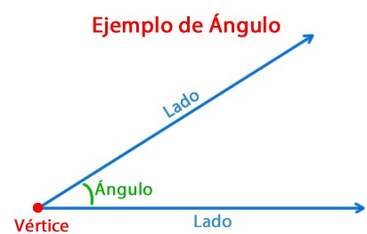

**A**

**O**

**B**

Las dos semirrectas de la figura de arriba tienen el mismo origen O y forman el ángulo AOB.

Para nombrarlo se usa el signo  antes del nombre del ángulo. (AOB)

# CLASIFICACIÓN DE LOS ANGULOS

La siguiente figura muestra la clasificación de los ángulos según su medida.

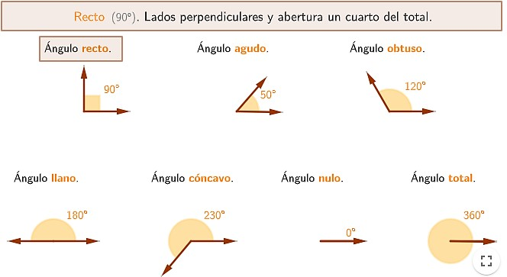

Los ángulos se encuentran en muchos lados, por ejemplo, en los deportes:

|  |  |  |
| --- | --- | --- |
|  |  |  |

# TALLER

1. Escribe el nombre de estos ángulos

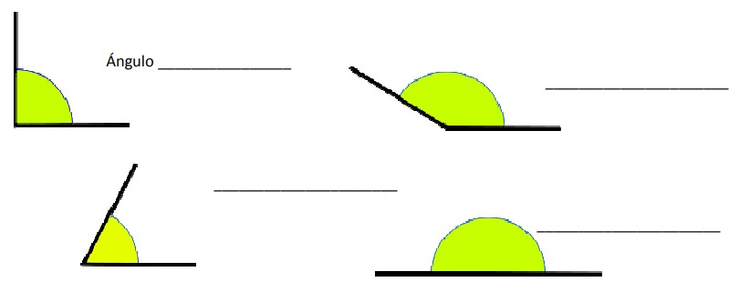

AGUDO

LLANO

OBTUSO

RECTO

1. Cual ángulo tiene mayor medida

X

X

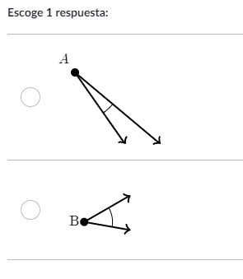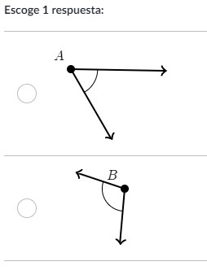

1. ¿Cuál es un nombre para el ángulo marcado?

X

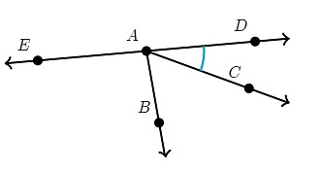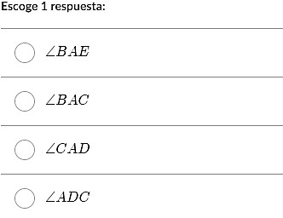

1. ¿Cuál es nombre para el ángulo marcado?

X

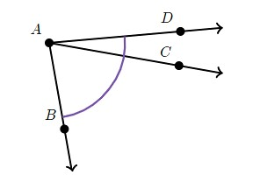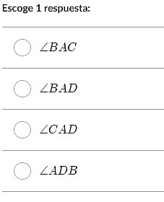

# REFERENCIAS

1. Ángulos, Libro Conecta 6°, página 198.
2. TIPOS DE ÁNGULOS Super facil | Para principiantes, <https://youtu.be/-zLWJYY42GU>
3. Los Ángulos | Vídeos Educativos para niños, <https://youtu.be/4pGyx2PrfgM>
4. Los ángulos para niños - Tipos de ángulos - Matemáticas para niños, <https://youtu.be/6wscEyBlPLA>

**EVIDENCIA FOTOGRÁFICA DEL DESARROLLO DE LA GUÍA EN EL CUADERNO**

